**ПОМНИТЕ: НЕЗНАНИЕ ЗАКОНА НЕ ОСВОБОЖДАЕТ ОТ ОТВЕТСТВЕННОСТИ!!!**

Запрет на оборот и использование курительных смесей вступил в силу 14 января 2010 года, списки запрещенных веществ дополнены 10 июля 2013 года. Поэтому изготовление, распространение, сбыт и хранение курительных смесей в России теперь уголовно наказуемо!

Ст. 228 УК РФ Незаконное приобретение, хранение, перевозка, изготовление, переработка наркотических средств – от 3 до 15 лет лишения свободы.

Ст. 228.1 УК РФ Незаконные производство, сбыт или пересылка наркотических средств – от 4 до 20 лет лишения свободы или пожизненное заключение.

Ст. 229 УК РФ Хищение либо вымогательство наркотических средств – от 3 до 20 лет лишения свободы.

Ст. 230 УК РФ Склонение к потреблению наркотических средств – от 3 до 15 лет лишения свободы.

Ст. 231 УК РФ Незаконное культивирование растений, содержащих наркотические средства – от 2 до 8 лет лишения свободы.

Ст. 232 УК РФ Организация либо содержание притонов или систематическое предоставление помещений для потребления наркотических средств – от 2 до 7 лет лишения свободы.

**Информацию о совершенном и готовящихся преступлениях в сфере незаконного оборота наркотических средств, психотропных веществ и их прекурсоров, сообщите в:**

* **МВД по Республике Тыва по адресу: г. Кызыл, ул. Ленина, д. 18, по «телефону доверия» 8(39422)9-35-97 или на официальный сайт ведомства 17.мвд.рф**
* **ПП № 7 МО МВД РФ по адресу: г. Туран, ул. Дружба, д. 36.**
* **Прокуратура Республики Тыва по адресу: г. Кызыл, ул. Ленина, д. 30, по тел. 8(39422)3-07-30.**
* **Прокуратура Пий-Хемского района по адресу: г. Туран, ул. Ленина, д. 140, по тел. 8(39435)21-3-76.**

**При наличии информации о преступлениях в сфере незаконного оборота наркотических средств, психотропных веществ и их прекурсоров, совершенных в отношении или с участием несовершеннолетних, также обращайтесь в:**

* + **Следственное управление СК РФ по Республике Тыва по адресу: г. Кызыл, ул. Бай-Хаакская, д. 3, по «телефону доверия» 8(39422)6-37-33, 8-800-775-0597 или на официальный сайт: tuva.sledcom.ru**

**ПРОКУРАТУРА ПИЙ-ХЕМСКОГО РАЙОНА**



**ПАМЯТКА**

**«НАРКОТИКАМ – НЕТ!!!»**

**ТУРАН**

**2022**

**КУРИТЕЛЬНЫЕ СМЕСИ**

Они стали известны всего несколько лет назад и уже нанесли вред огромному количеству людей. Под «безобидными» веществами, которые входят в состав курительных смесей скрывается «ЗАВИСИМОСТЬ».

Большинство компонентом курительных смесей, миксов обладает серьезным психотропным эффектом, токсическим действием. Употребление их может привести не только к зависимости, но и к серьезным проблемам с законом, проблемам в отношениях с семьей и друзьями...

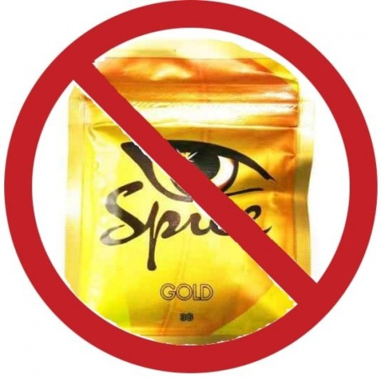

Систематическое употребление миксов приводит к необратимым процессам в центральной нервной системе. Сегодня вред курительных смесей можно даже не ставить под сомнение. Слишком много жизней унес спайс. Про количество порушенных судеб можно и не говорить - оно измеряется десятками, а может быть и сотнями тысяч

Со временем любой, кто употребляет курительные миксы, спайсы – в общем, любые синтетические наркотики, теряет себя, «превращается в овощ». Спайс - это медленная смерть, которая из нормального человека делает раба еще при жизни…

1. **ТИПА ОПАСНОСТИ:**
2. Местные реакции: кашель, слезотечение, осиплость, отеки горла во время и после курения, слизистые оболочки дыхательных путей становятся уязвимы для хронических воспалительных процессов.
3. Центральные реакции: реакции курильщиков весьма многообразны: это могут быть беспричинный смех или плач, нарушение способности сосредоточиться, ориентироваться в пространстве, галлюцинации, полная потеря контроля над собственными действиями. Все эти реакции сами по себе несут угрозу жизни человеку. Суицидальные мысли становятся постоянными спутниками тех, кто употребляет спайс.
4. Токсические реакции: тошнота, рвота, сердцебиение, повышение артериального давления, судороги, потеря сознания, кома.



**ВЛИЯНИЕ НАРКОТИКОВ НА ОРГАНИЗМ ЧЕЛОВЕКА**

Частое употребление наркотиков вызывает наркозависимость , которая обязательно ведет к разрушению головного мозга и обязательной деградации человека, как человека – разумного.

Процесс этот невосполним и необратим. В дальнейшем, это заболевание переходит в тяжелейшую хроническую, смертельно опасную форму, с трудно переносимыми условиями существования.

Наркотики оказывают пагубное токсическое воздействие не только на человеческий мозг, но и на весь организм. Происходит снижение иммунитета, приходят в негодность жизненно важные внутренние органы (печень, сердце, почки, органы желудочно-кишечного тракта и прочее). Передозировки могут повлечь за собой воспаление и закупорки вен, судороги. Также наркотики страшны заражением крови и разными серьезными заболеваниями, такими как СПИД и гепатит « B» и «C». К тому же повышается уязвимость к разным вирусам и инфекциям, которые широко встречаются в окружающем среде наркозависимого.

**ОТ ЧЕГО УМИРАЮТ ЛЮДИ, СТРАДАЮЩИЕ НАРКОМАНИЕЙ?**

В большинстве случаев от передозировки. Наркомана через несколько лет ждет полное разрушение печени и всего организма. Но многие не доживают до этого момента и умирают от аллергии, инфекционных и сопутствующих заболеваний, например СПИДА или гепатита.

Многие заканчивают жизнь самоубийством или погибают насильственной смертью, так как наркоманы зачастую связаны с организованной преступностью. Наркоман теряет инстинкт самосохранения и легко может замерзнуть, стать жертвой преступления, попасть в аварию, погибнуть от несчастного случая и многих других причин.

**ПОМНИ, КАКОЙ ВРЕД ПРИНОСЯТ ЧЕЛОВЕКУ НАРКОТИКИ!**